Zink Rohrwinkelbogen 87° ø80

GRÖMO

Eigenschaften

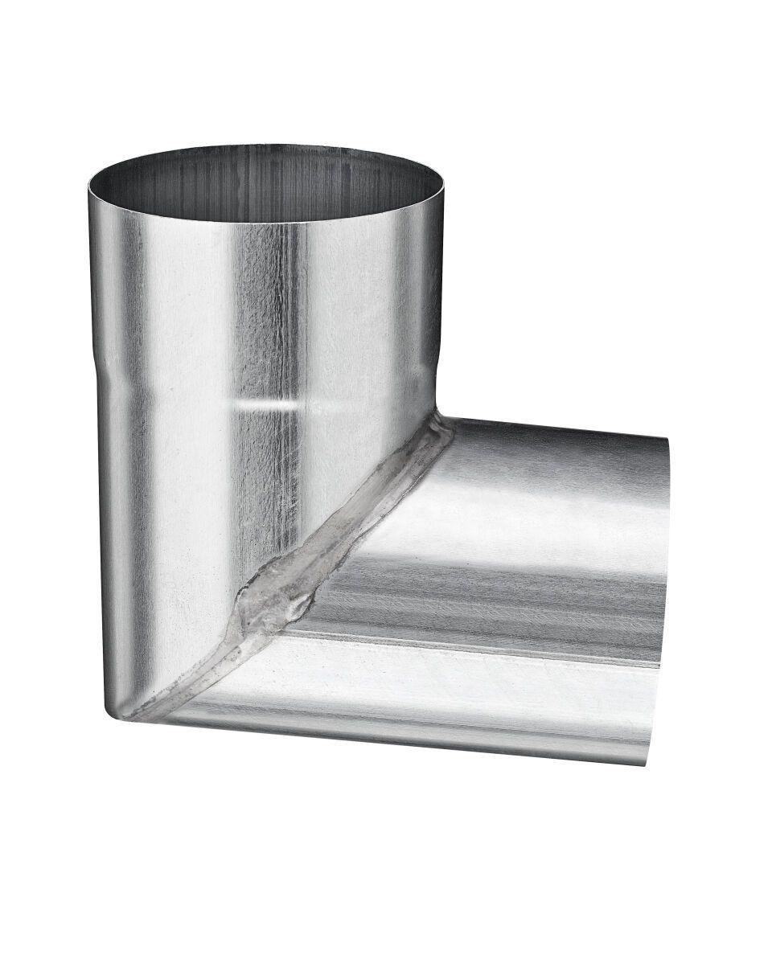

GTIN:

4043706622172

HAN:

62217

Farbton

silber

Werkstoff

Zink

Durchmesser (mm)

82,00

Nennweite DN

80,00

Winkel (Grad)

87,00

Hinweis

Gelötet